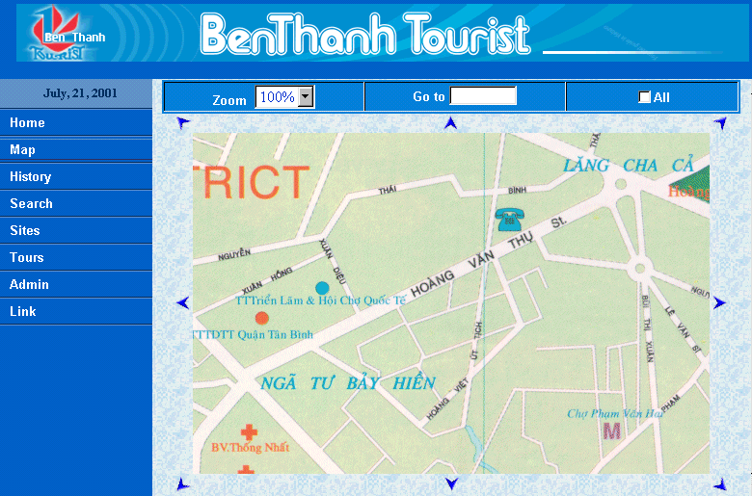

Hình 4.12: Maøn hình tìm kieám ñòa danh treân baûn ñoà

